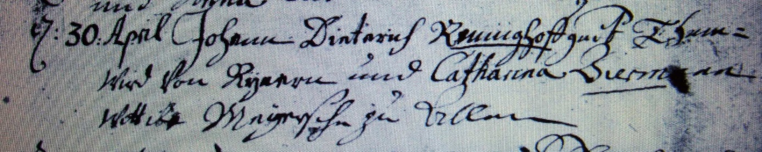

Kirchenbuch Rhynern 1732; ARCHION-Bild 18 in „Trauungen 1665 – 1742“
Abschrift:
„d. 30: April Johann Dieterich Rennighoff (im „Kataster…“ von 1705 geschrieben: Renninghoff, KJK) gnt. Thumwird (im „Kataster…“ von 1705 geschrieben: Domwirth, KJK) von Ryneren (Rhynern, KJK) und Catharina Biermann Wittibe Meyersche zu Allen (Meiersche = Bäuerin auf einem Schulzenhof, KJK)“.

